Консультация для родителей
«О вреде наушников»
Оглядевшись по сторонам на улице, можно заметить, что многие прохожие прослушивают музыку или аудиокниги через наушники. Причем, если раньше большинство слушающих были молодые люди, то нынче не является редкостью увидеть солидную даму или немолодого мужчину с, так называемыми, «таблетками» в ушах.

Прогресс не стоит на месте, и многие компании занимаются разработкой все новых разновидностей наушников, отличающихся компактностью и идеальным удобством для прослушивания. Однако, у этого явления есть и печальная обратная сторона.
Редко кто задумывается о вреде наушников, вернее даже не их самих, а той функции, которую они выполняют. Обратите внимание на такую информацию – мощность звука идущего из проигрывающего устройства (мобильного телефона либо MP-3 плеера) равняется приблизительно 110-120 децибел. Вроде бы ничего не говорящие цифры, но все познается в сравнении – эта мощность воздействия на человеческие уши равна по своей силе влиянию ревущего реактивного двигателя (!), когда человек стоит от него всего в 10 метрах!
По данным отоларингологов тугоухость несравненно «помолодела». Если ранее этим заболеванием страдали в основном пожилые люди в возрасте за 70, то сейчас средний возраст пациентов с этим заболеванием всего 32-40 лет! И связывают эту печальную статистику именно с массовым распространением наушников и модной тенденцией постоянно слушать музыку или радио.

Вред разных типов наушников

Давайте разбираться, какие же типы наушников существуют и как каждый из них влияет на ухудшение слуха владельцев данных моделей.

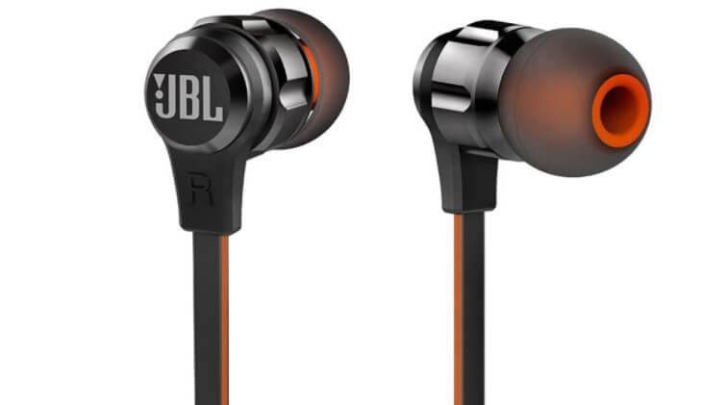
Наушники вкладыши (вакуумные)
На первом месте по опасности стоят внутриканальные либо, так называемые, внутриушные наушники, которые в последнее время скоростными темпами набирают популярность среди пользователей всех возрастных категорий.

Эти наушники «ценятся» за самую высокую концентрацию звука, так как они вставляются непосредственно в открытый наружный слуховой проход. Не встречая никаких препятствий на своем разрушительном пути, источник звука, словно пушка, наносит прицельный удар непосредственно в беззащитную барабанную перепонку.
Одновременно с этим конструкция вакуумных «затычек» создает ощущение изолированности от звуков окружающего мира.
Вред таких наушников состоит в том, что человек может не услышать сигнал опасности, например, при переходе улицы.
Самое разрушительное в этих наушниках – это включение проигрывающего устройства на полную мощность, что ведет к неимоверной нагрузке на органы слуха и нервную систему организм. За счет резонанса звуковых колебаний в разы усиливается разрушительное воздействие на внутреннее ухо.
Вред данной модели наушников становится очевиден достаточно скоро – уже через 3-4 года регулярного прослушивания музыки через них, обладателю грозит частичная или полная потеря слуха. Это происходит из-за того, что они находятся к барабанным перепонкам намного ближе, чем остальные разновидности.
Учтите, что пострадать может не только непосредственно слуховой аппарат, но и ЦНС. Человек, зачастую, становится агрессивным и раздражительным, его мучают мигрени и он испытывает чувство постоянной усталости.
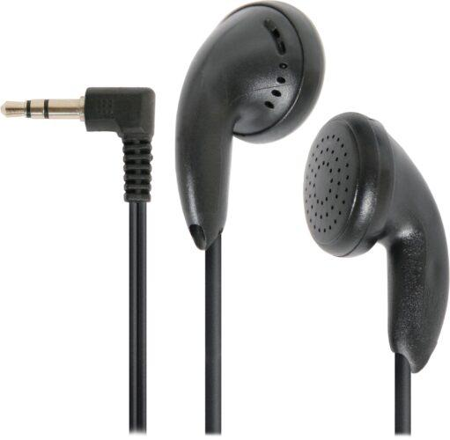
Вставные наушники (таблетки)
Наушники открытого типа, как правило, прилагаемые ко многим моделям сотовых телефонов и MP-3 плееров, – одна из самых распространенных разновидностей, и занимающая второе место по вреду, наносимому человеческому организму. До появления вакуумных наушников они считались самыми вредными, теперь же оказалось, что существует и еще более негативное воздействие на органы слуха.

Направление звука в этой разновидности наушников сконцентрировано таким способом, что практически вся выходная звуковая волна направлении в слуховой проход. Однако, в отличие от вакуумных моделей, звук идет, отражаясь от боковых стенок наружного прохода. Но это детали.
По сути, этот путь можно рассматривать, как практически прямой.
Полной звукоизоляции нет, человек в наушниках частично слышит звуки окружающего мира сквозь сами таблетки и по бокам, вокруг неприкрытых наушником сторон.

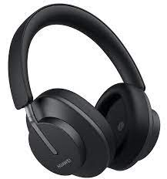
Накладные наушники
Данный тип наушников менее вреден, чем два предыдущих. Используются для прослушивания звуковой информации через портативный аудиоплеер, как правило, во время занятий спортом или прогулок. Между динамиками данного типа наушников имеется облегченная упругая соединительная дужка (обруч), располагаемая со стороны затылка или вокруг головы.

Звук на барабанную перепонку при данном способе прослушивания музыки поступает не напрямую. Звукоизоляция достаточно низкая, что ведет к тому, что музыка прослушивается на очень высокой громкости, что, естественно, усиливает негативное влияние.

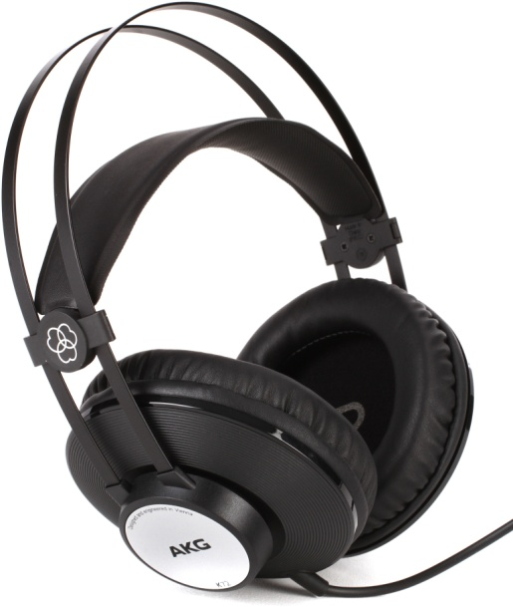
Мониторинговые наушники
Эта разновидность характеризуется большими накладками, зачастую, полностью обхватывающими ушные раковины и плотно прилегающие к ним. Иногда обруч между динамиками обхватывает половину волосистой части головы. Динамик данных наушников размером с ушную раковину, поэтому большая часть звука, сначала упирается в нее, а затем уже обходными путями поступает на барабанные перепонки.

Считается, что за счет высокой степени рассеивания звуковых колебаний, этот тип наушников наименее вреден из всех существующих. Звукоизоляция высокая, что позволяет прослушивать музыку при минимальной громкости. Именно такими наушниками пользуются профессионалы (звукорежиссеры, аудио-техники).

Вред наушников доказан докторами всего мира.
Безвредные наушники подобрать не удастся, по той простой причине, что их не существует.

Способ сохранить слух и не вредить своему здоровью один – не слушать звуковую информацию на высокой громкости в течение длительного периода времени.

